感谢 it小丑大佬 hello world大佬 两位大佬的帮助下真实确认了此处ssrf漏洞的存在，在此学习了。

当时在众测360旗下的产品
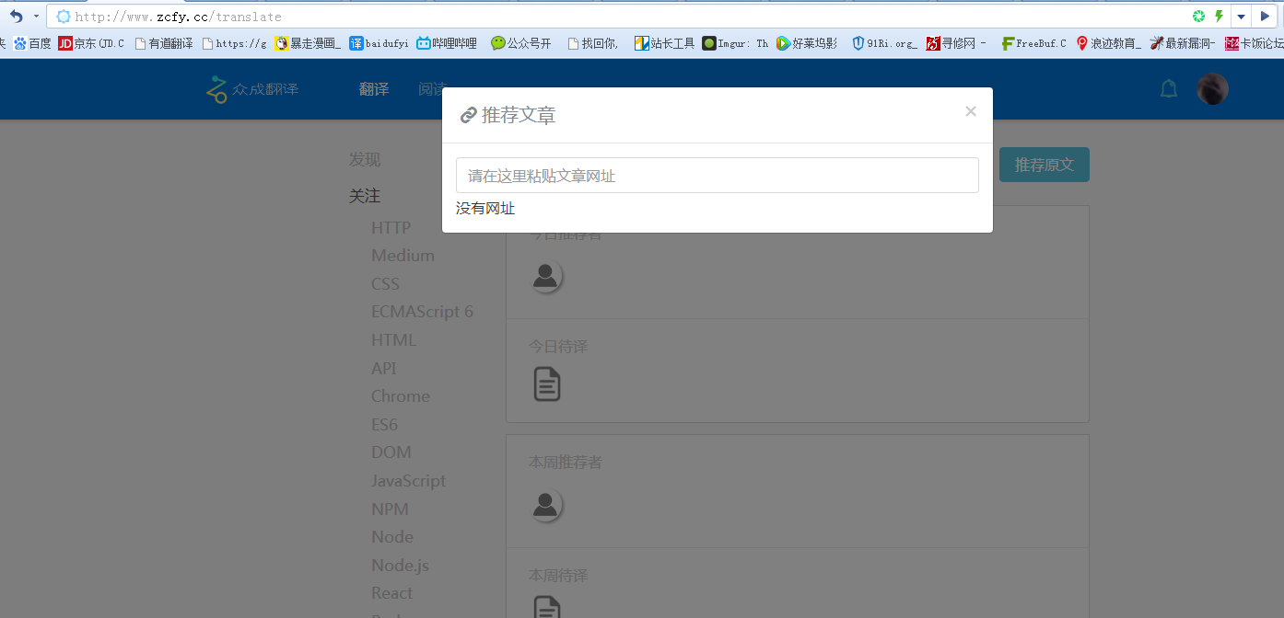
找到一个可疑点，这个位置是用来找外部的文章的，但是通过自己的感觉，这个位置感觉存在ssrf，当时抓个包，然后写成百度的地址，不太敢确认这个漏洞是否存在，但是还是没放弃，深入挖掘

当时请教了两个信任的朋友，hello world 跟it小丑 ，在两位表哥的帮助下，确实确认了这个漏洞的存在，it小丑师傅找到一处存在80端口的内网ip给我
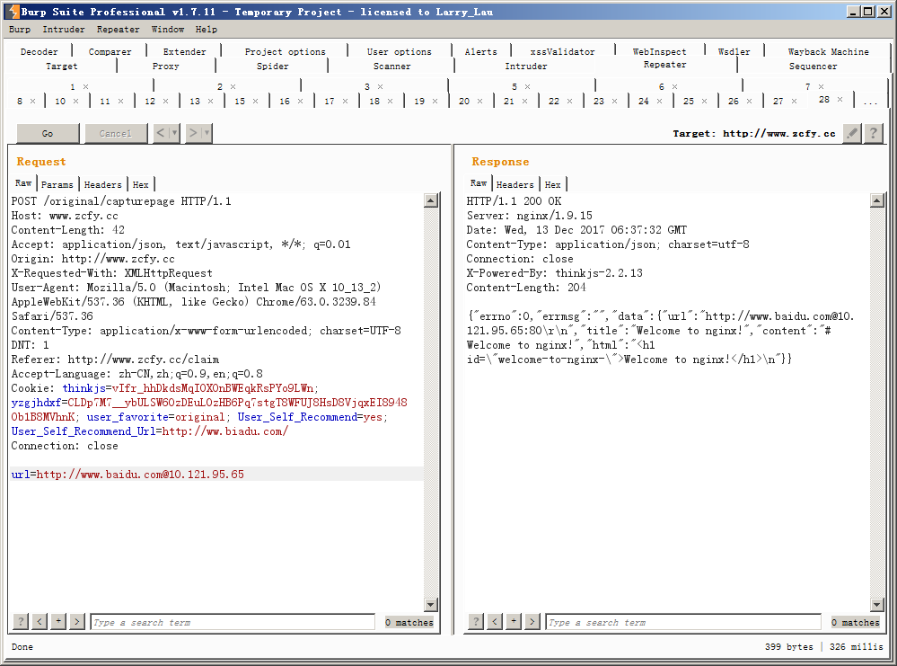
返回到了内网的信息，很明显是内网某处位置的，下面在对这个10.121.95.*的ip段扫描了一下，再次确认了成功的侦测内网ip
